

计算机系统结构课程实验

总结报告

实验题目：动态流水线设计与性能定量分析

学号：2152118

姓名：史君宝

指导教师：秦国峰

日期：2023.12.24

1. 实验环境部署与硬件配置说明

操作系统： win10

软件使用：Vivado 和 MARS

开发板使用：FPGA

指令集：MIPS

1. 实验的总体结构

实验要求完成至少31条MIPS指令的动态流水线CPU设计，并支持中断。在CPU运行验证程序的过程中，由按键或拨动开关产生一个暂停的中断，再次按键或拨动开关结束中断，继续运行后续的运算，并在数码管上动态显示运算值。

1、动态流水线的总体结构

类似于之前设计的静态流水线结构，在我们的动态流水线的设计中，整个结构设计也分为5个部分：ID，IF，EXE，MEM，WB。每一级结构都会将上一级结构的结果运用并进一步运算。

首先是指令获取 IF 结构，它能够从指令存储器中获取下一条指令，并将指令传递给下一个阶段。然后是指令译码 ID 结构，它会对指令进行译码，从而确定指令的类型和操作数。并将译码后的指令和操作数传递给下一个阶段。之后是指令执行的 EXE 结构，它执行具体的指令。之后是访存的 MEM 结构，如果指令需要访问内存，在这个阶段可以进行内存读取或写入操作。最后是写回阶段 WB 结构，它会将执行阶段的结果写回寄存器文件。

上述的这些阶段按照特定的顺序连接在一起，就形成一个流水线的 CPU，每个阶段会有专门的功能单元执行相关的操作。这样设计 CPU 可以增强其并行性，因为多个指令可以同时执行，不同指令会占据不同的功能单元，即处在不同的执行阶段。这样提高了 CPU 的并行效率。

2、动态流水线的指令结构

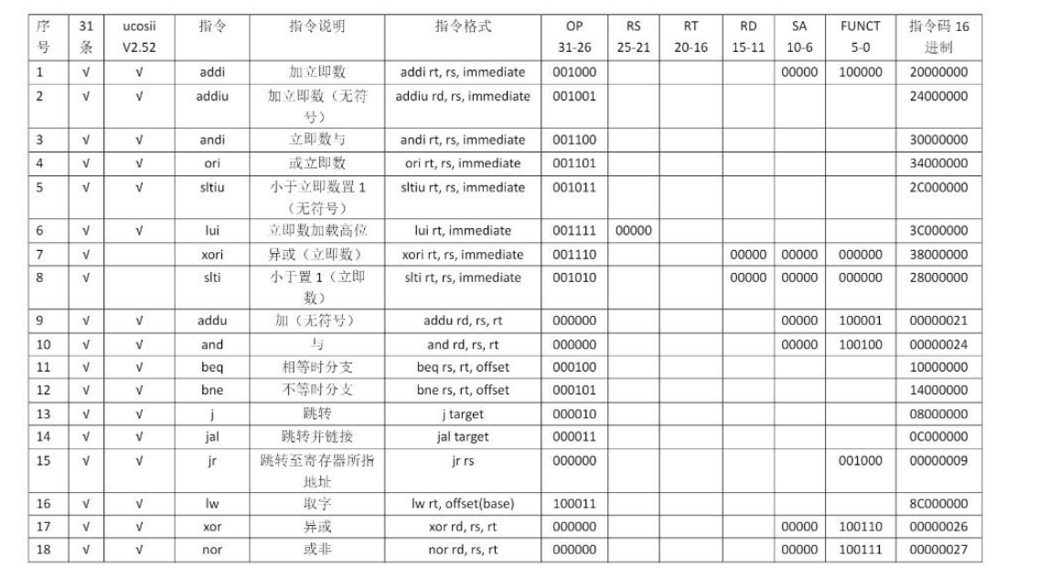

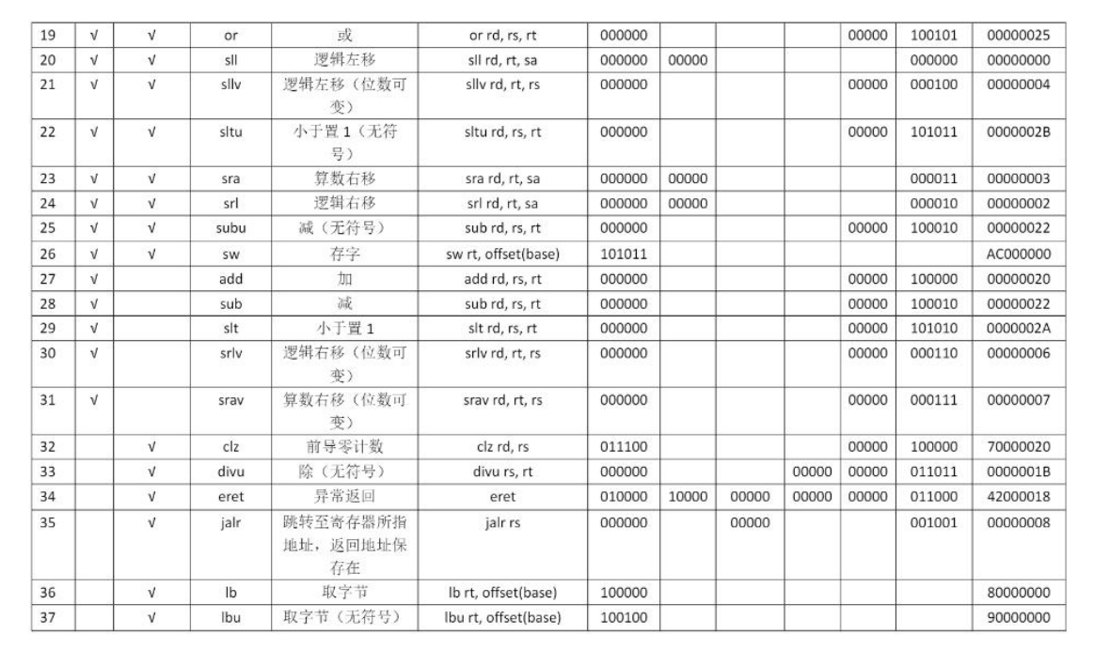

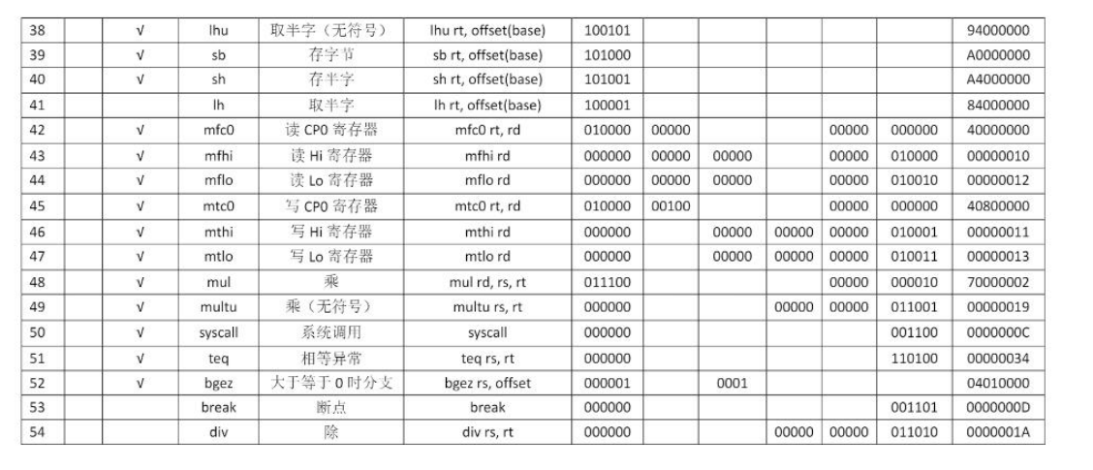

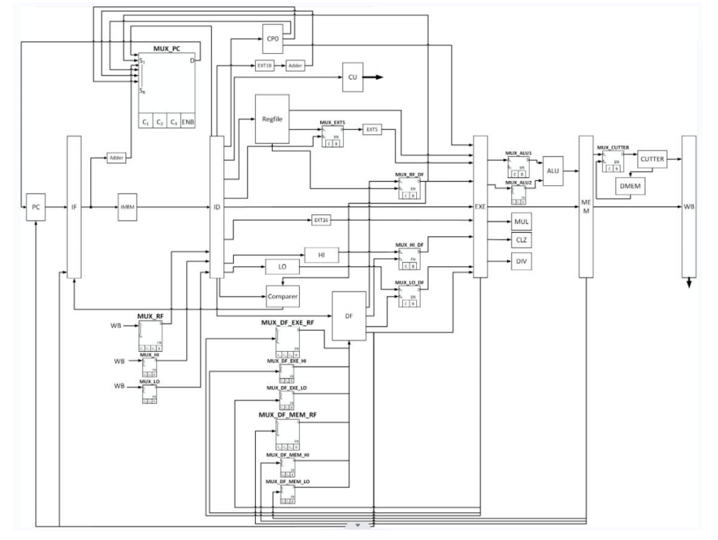

1. 总体架构部件的解释说明

1、动态流水线总体结构部件的解释说明

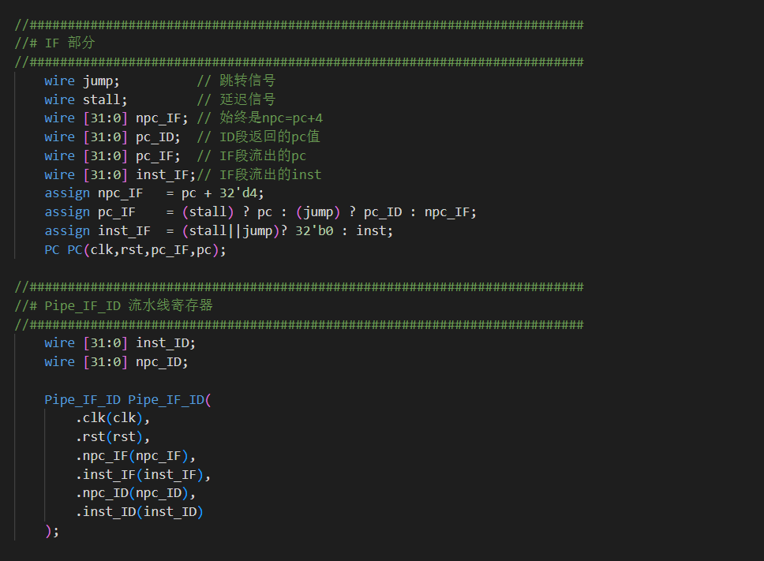

上面是关于IF模块的调用代码，主要作用就是从COE的文件中具体的读取相关的指令，送到下一阶段的指令译码。

具体的代码：

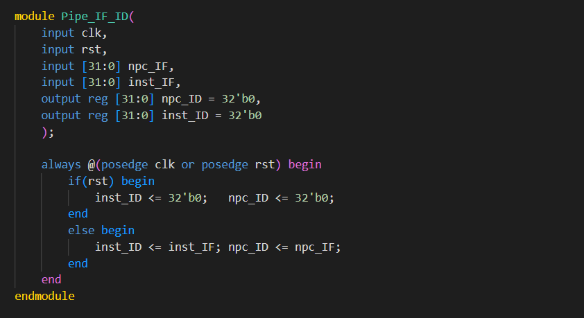

然后是ID部分：

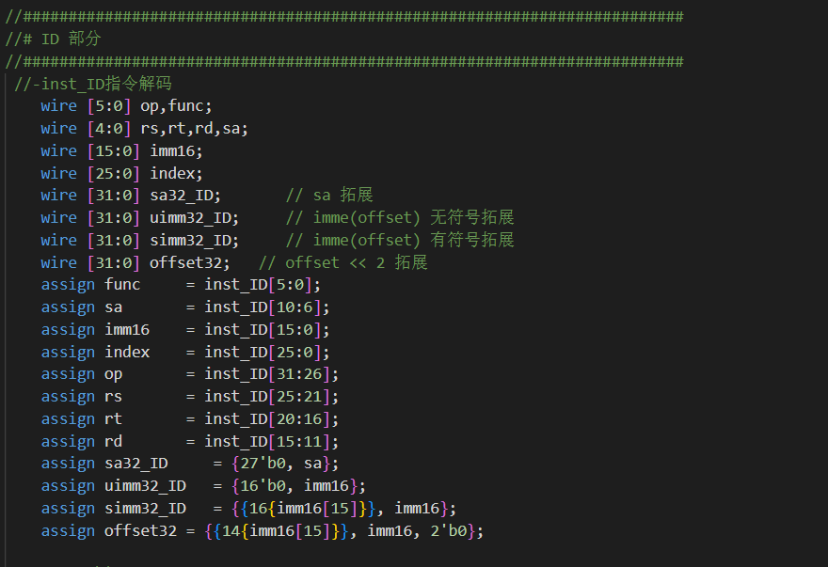

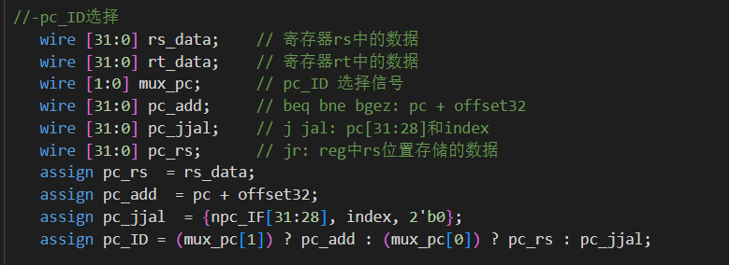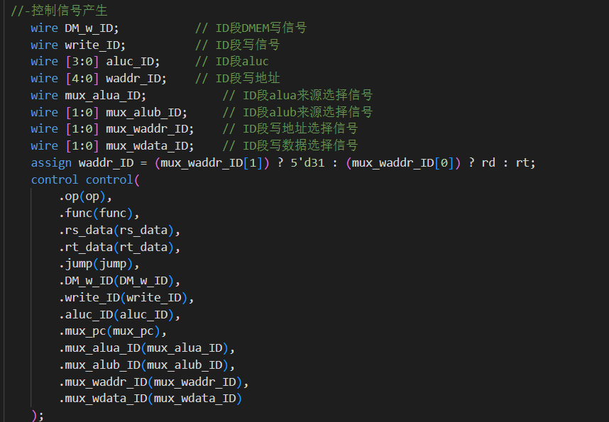

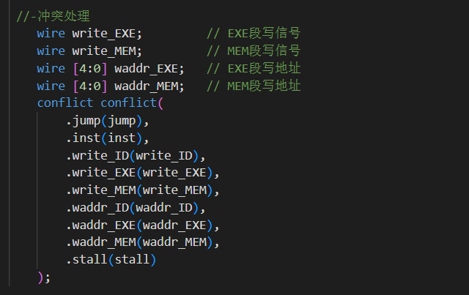

我们需要按照之前看到的指令码的结构对读取到的指令进行译码，主要就是根据指令的种类取相应部分的位来作为信息。之后我们将所获得的信息送到control模块，让其产生控制信号。

具体的代码：

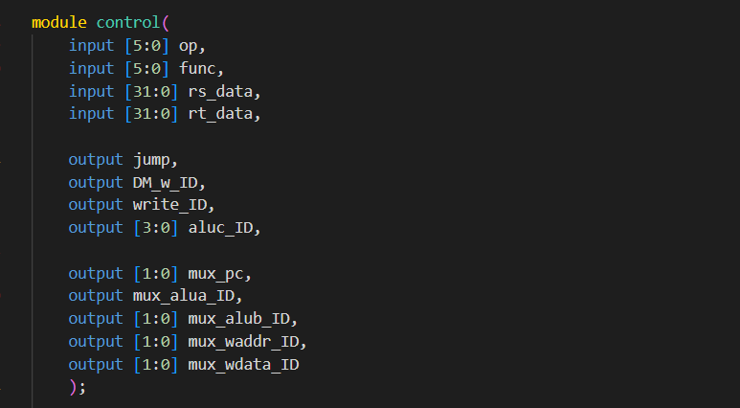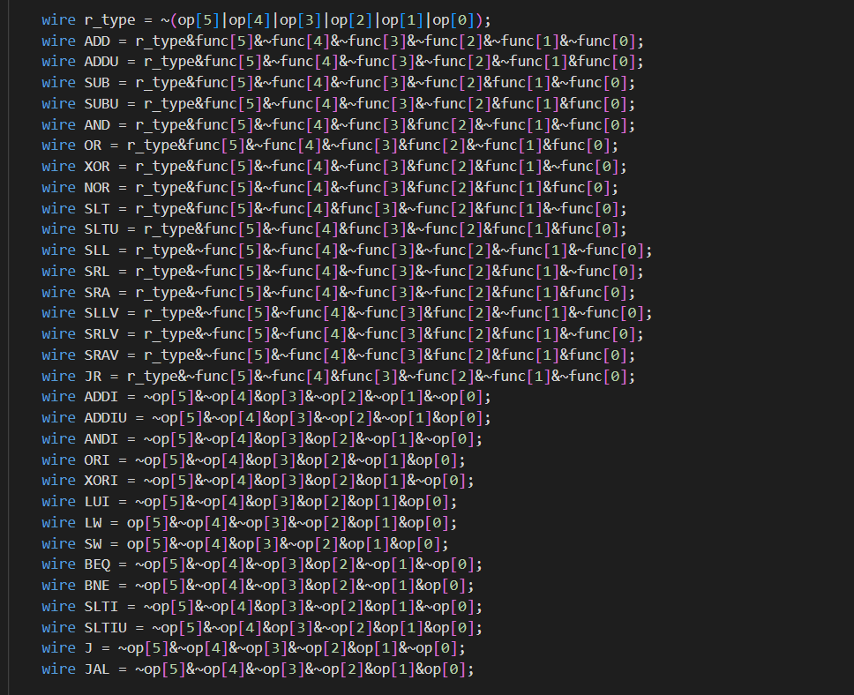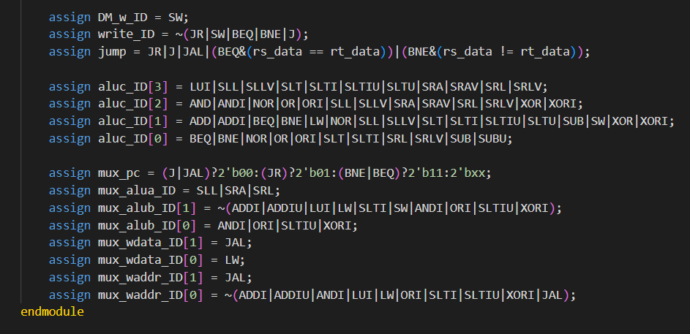

完成了上述的指令译码阶段之后，我们需要具体的执行指令，也就是EXE模块：

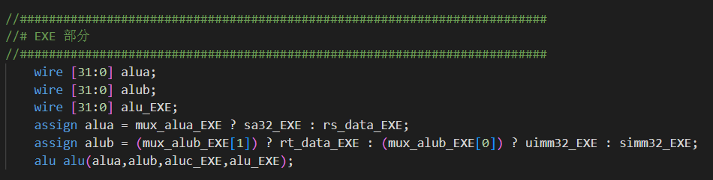

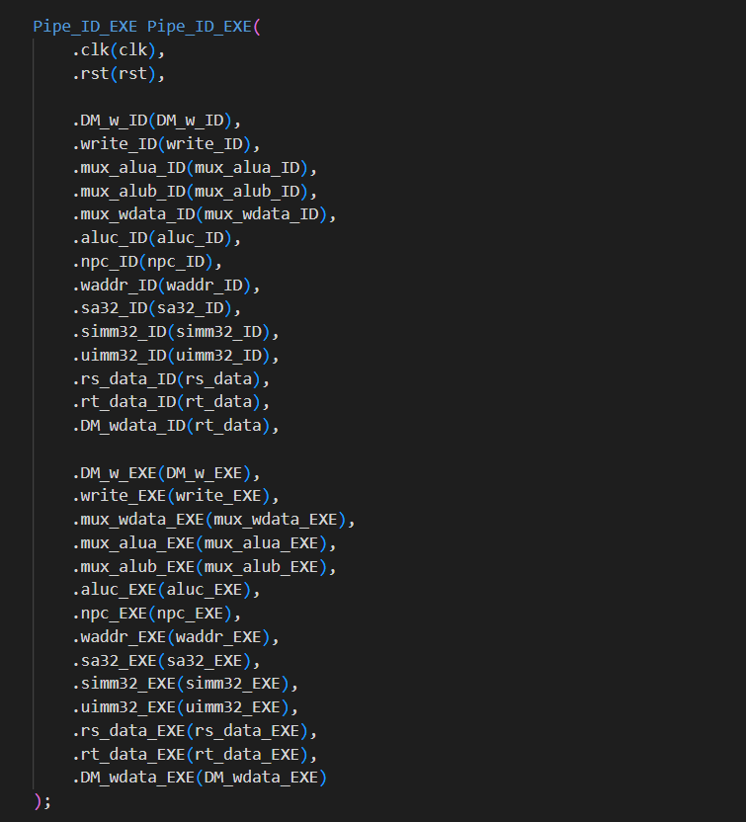

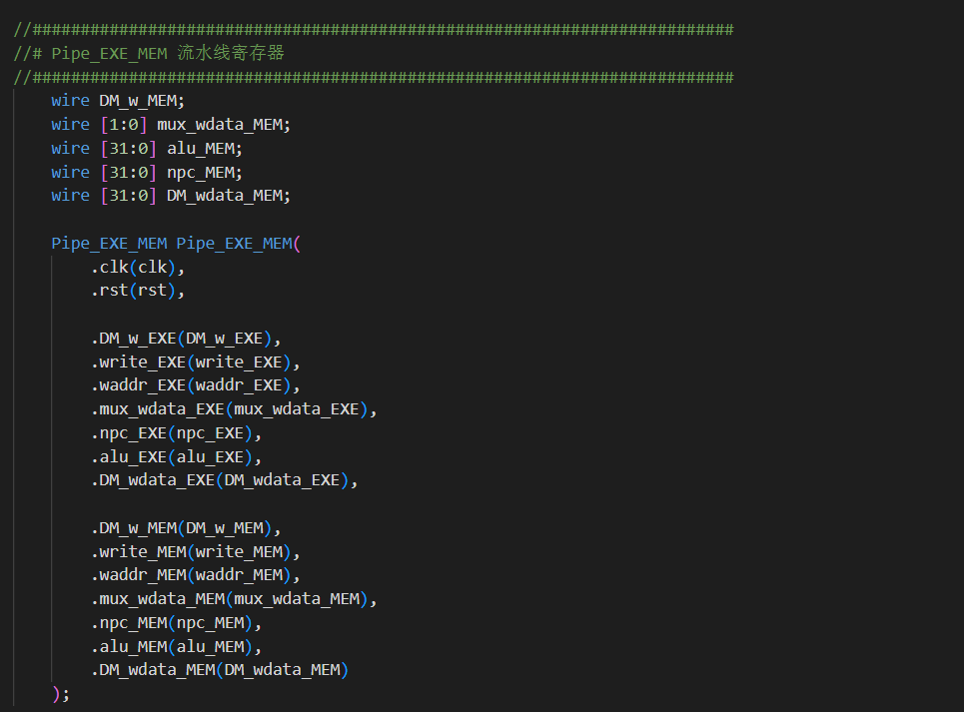

在这一阶段中我们需要根据之前译码所获得的控制信号，执行具体的操作，主要就是利用其中ALU模块，执行一个相加，并根据ALU的结果结合具体的指令进行执行就可以了。

之后我们需要的就是MEM的访存阶段了：

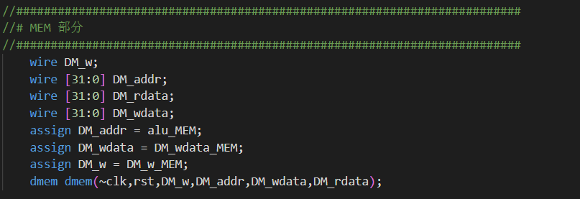

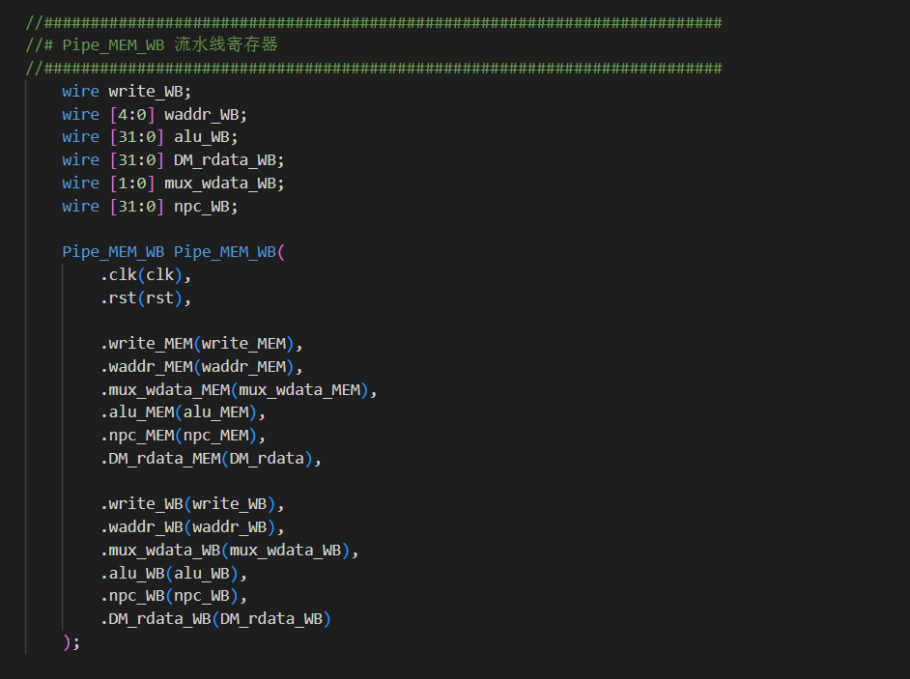

我们根据之前的控制信号，进行数据的读取和存入操作。

最后就是写回阶段：

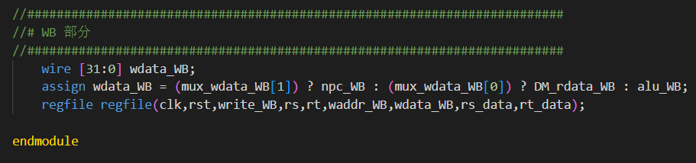

2、静态流水线结构部件的运行总结

与上学期所做的多周期 CPU 不同的是，流水线 CPU 的主要设计思路就是将原本的指令执行过程进行一个细分，原来在单周期或多周期的设计中并不怎么注重这个，但是在流水线中我们将一个指令的执行过程分解为若干个阶段，每个阶段由不同的组件负责，完成相应的工作，并将结果传给下一组件。我们让不同的指令同时在不同的阶段执行，充分利用 CPU，提高指令的并行性。而五个阶段的流水线，就是取指（IF）、译码（ID）、执行（EXE）、访存（MEM）和写回（WB）。

取指（IF）任务：在这个阶段，处理器从存储器中读取当前要执行的指令，取到相应的指令之后，会进行程序计数器（PC）的更新，具体用到 NPC 等等，其中 PC 储存的就是下一条要执行指令的地址。

译码（ID）任务：在这个阶段，处理器会对取得的指令进行译码，确定指令的类型和操作数，并准备相应的操作数。根据指令的信息我们会产生不同的控制信号，用来帮助后续的进程。

执行（EXE）任务：在这个阶段，处理器会根据指令产生的控制信号使用算术逻辑单元 ALU 进行运算，并产生运算结果。

访存（MEM）任务：在这个阶段，某些指令有着特殊的访存要求，我们在设计时，要让这个模块能够实现对存储器的访问，实现相应的功能。

写回（WB）任务：在这个阶段，处理器需要进行寄存器写入操作。

1. 实验仿真过程

1、动态流水线的仿真过程

主要的仿真分为前仿真和后仿真，前者是功能仿真，后者是时序仿真，我们导入具体的testbench文件，就可以对其进行仿真：

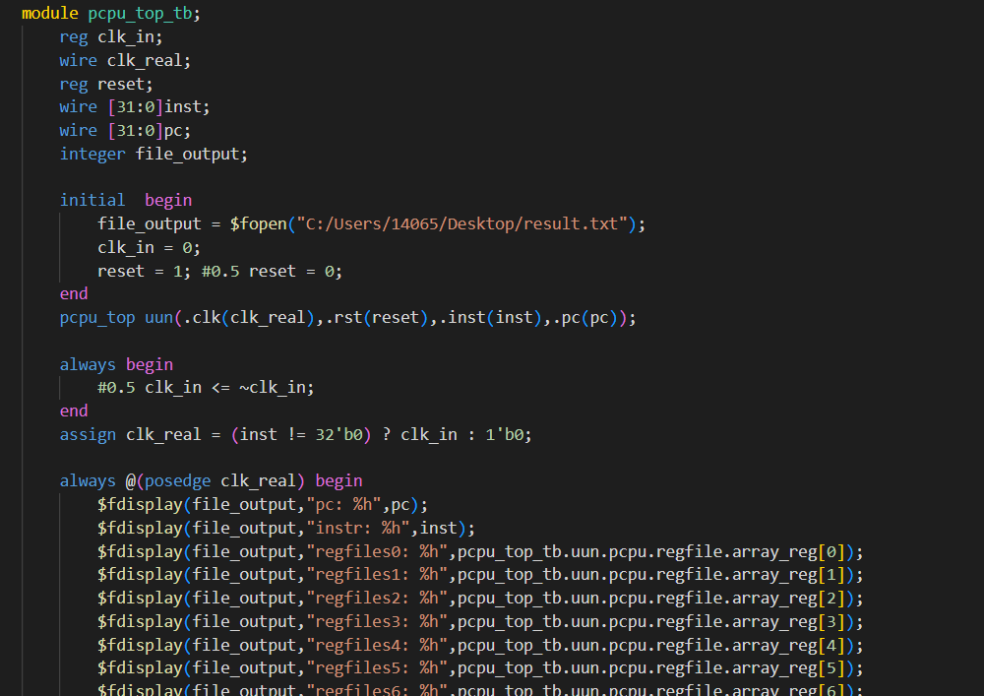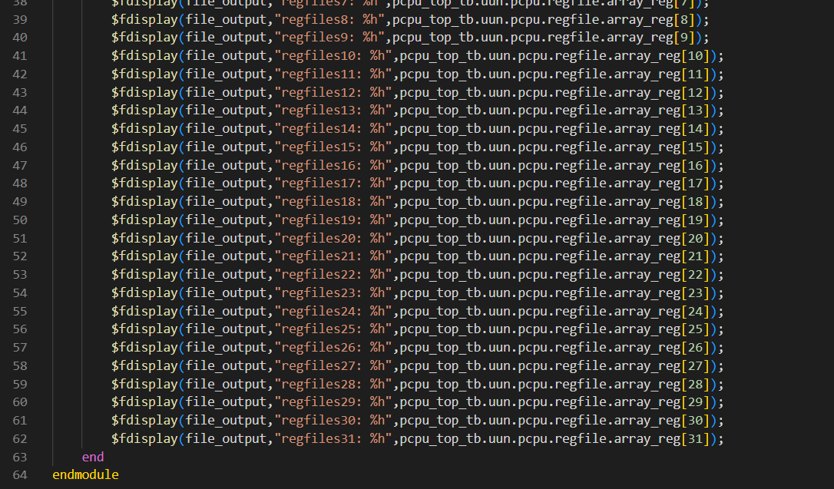

之后我们需要导入具体的COE文件，然后分别进行功能仿真和时序仿真就可以了。

1. 实验仿真的波形图某时刻寄存器值的物理意义

1、动态流水线的波形图及某时刻寄存器值的物理意义

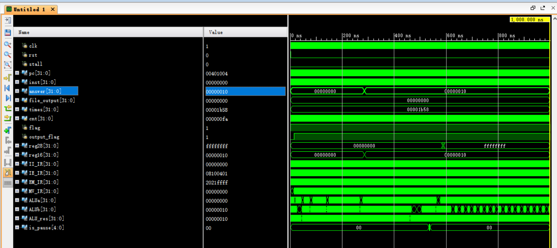

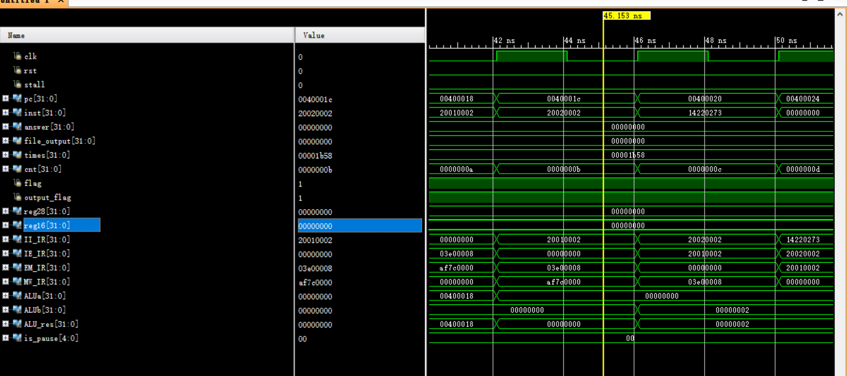

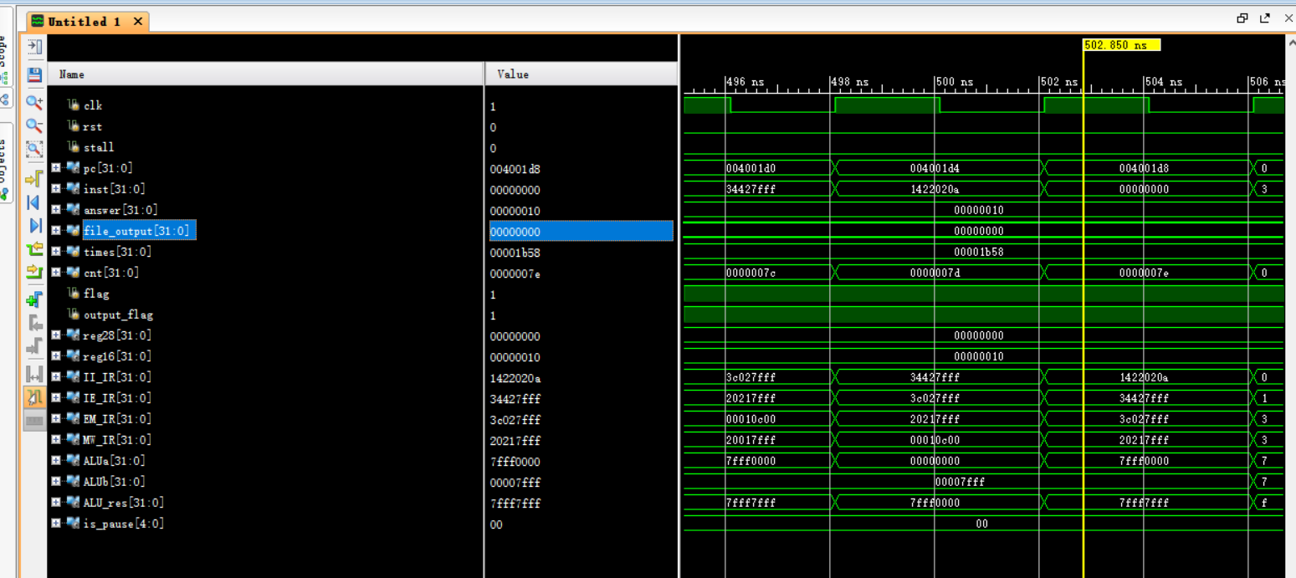

相应的Mars寄存器：

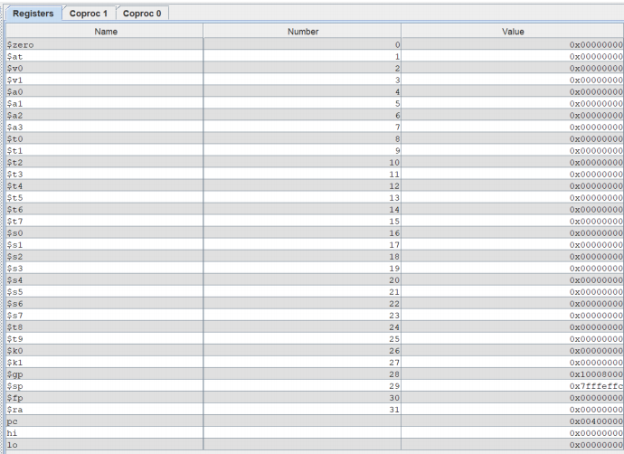

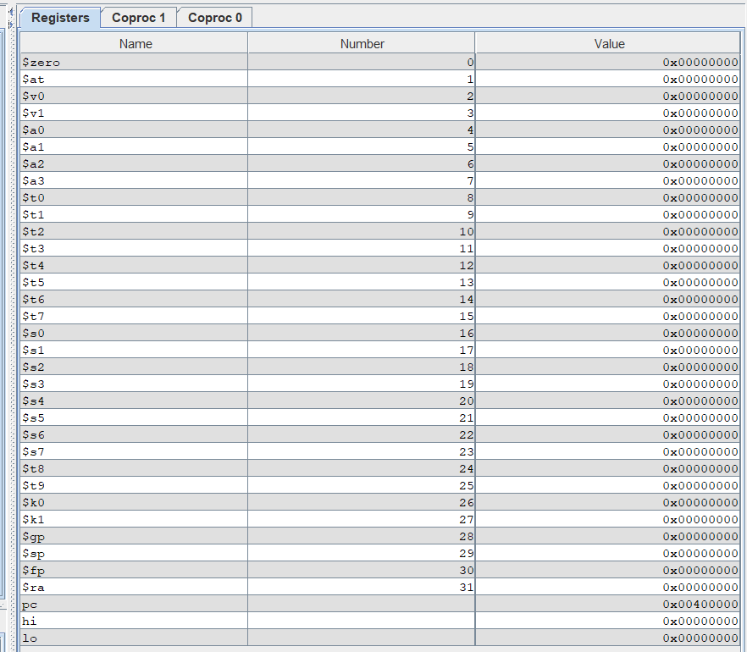

具体的寄存器的值如图所示，我们可以看到学过的32个寄存器对应的编号和其中存放的具体数值。我们在具体的指令的执行过程中，在使用算术逻辑单元ALU进行计算的时候，会使用到上述的寄存器，在访存和写回的阶段也会使用到上述寄存器。

具体的物理意义就是模拟CPU的运算过程，实现指令的具体执行。

1. 实验验算数学模型及算法程序

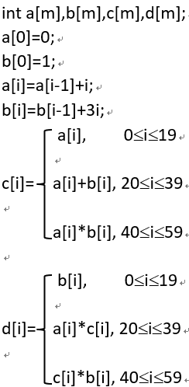

1. 实验验算程序下板测试过程与实现

我们利用MARS中导出为 COE 文件，进行下板测试，修改相应的XDC约束文件，配置相应的管脚。为了使实验结果清晰可见，我们使用七段数码管来观察具体的实验现象。

七段数码管不停的变化，程序正在进行运算：

.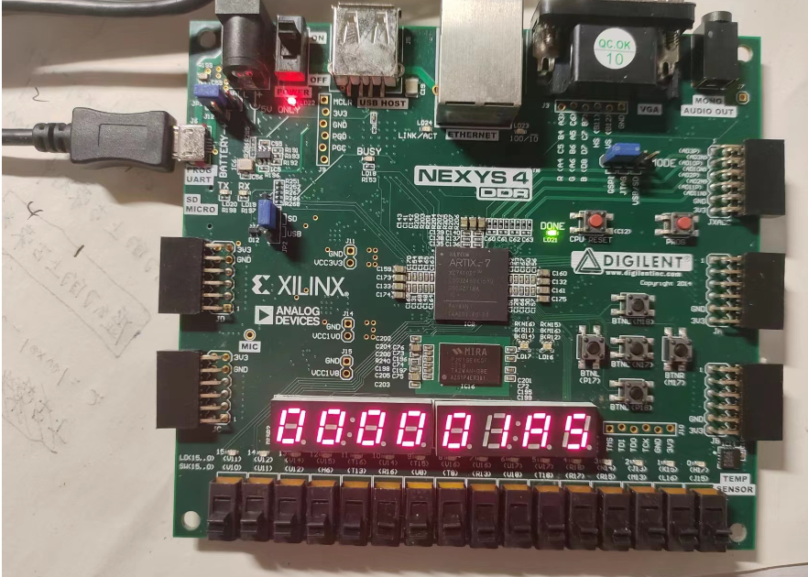

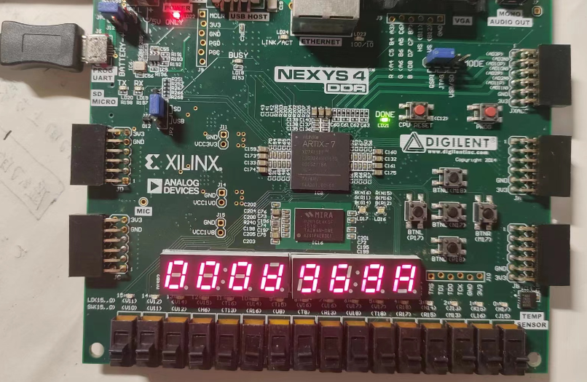

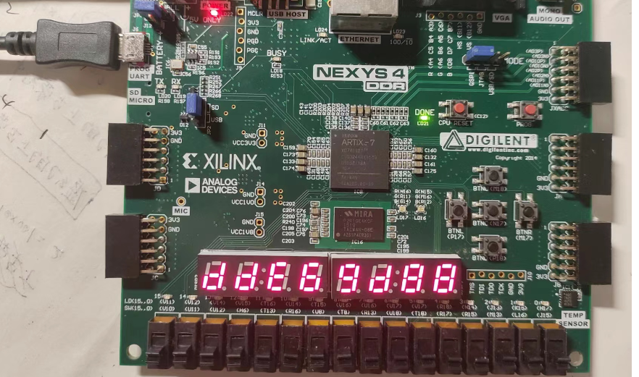

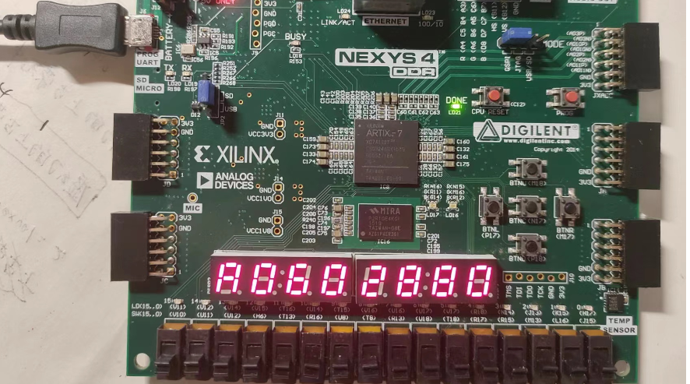

按下中断后，会停止运算：

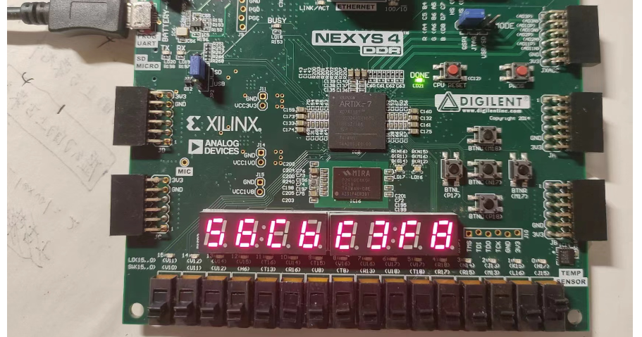

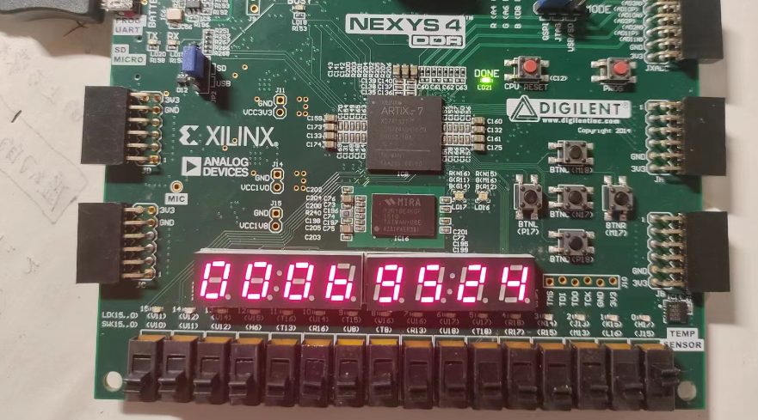

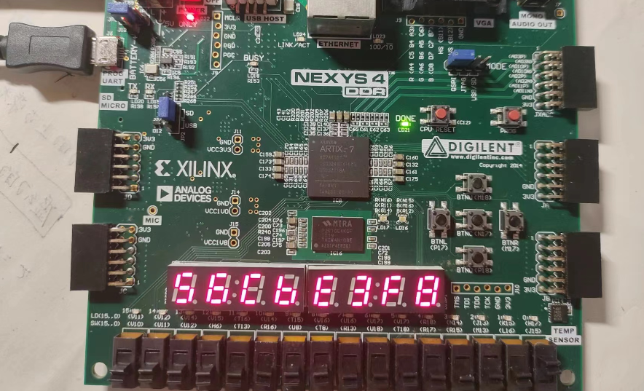

1. 流水线的性能指标定性分析（包括：吞吐率、加速比、效率及相关与冲突分析）
   1. 动态流水线的性能指标定性分析

动态流水线的性能指标定性分析，主要可以从以下几个方面来进行分析。分别是吞吐量，延迟，流水线效率和加速比。

吞吐量是指单位时间内完成的指令数量。由于静态流水线能够在同一时间执行多个指令，因此可以提高处理器的吞吐量。我们注意到如果我们减少每个阶段的执行时间，就能够相应的提高吞吐量，但是这也造成了一定的流水线的风险程度，因此选择适宜的阶段周期或者适当的在原有的5个阶段中增加阶段都是可以增加流水线吞吐量的方法。

延迟是指从指令进入流水线到完成执行所需的时间。由于指令在流水线中依次经过不同的阶段，每个阶段都需要一定的时间来完成操作。静态流水线的延迟取决于流水线的深度和各个阶段的执行时间。

同时不当的延迟可能会增加并行运行的风险，我们在具体的时序仿真可以看到，信号的传递的门逻辑本身有一定的延迟，会加大相关流水线的风险。

流水线效率是指流水线在单位时间内实际执行指令的比例。流水线效率受到流水线冒险（如结构冒险、数据冒险和控制冒险）的影响。如果流水线冒险发生频率较高，会导致流水线效率下降，因为流水线需要暂停等待冒险解决。较好的流水线设计可以减少冒险的发生，从而提高流水线效率。

加速比是指流水线处理器在相同工作量下的性能提升比例。由于流水线可以并行执行多个指令，因此可以提高处理器的性能。加速比的计算公式为：加速比 = 非流水线处理器的执行时间 / 流水线处理器的执行时间。

1. 总结与体会

本次我们使用之前写的多周期CPU进行修改，将其修改成简单的流水线CPU，感受颇多。

与上学期所做的多周期CPU不同的是，流水线CPU的主要设计思路就是将原本的指令执行过程进行一个细分，原来在单周期或多周期的设计中并不怎么注重这个，但是在流水线中我们将一个指令的执行过程分解为若干个阶段，每个阶段由不同的组件负责，完成相应的工作，并将结果传给下一组件。

我们让不同的指令同时在不同的阶段执行，充分利用CPU，提高指令的并行性。而五个阶段的流水线，就是取指（IF）、译码（ID）、执行（EXE）、访存（MEM）和写回（WB）。

1. 附件（所有程序）
   1. 动态流水线的设计程序

module DPCPU(

        input           clk,

        input           rst,

        input   [31:0]  instr_in,

        input   [31:0]  DMEM_out,

        input           stall,

        output  [31:0]  pc,

        output  [31:0]  DMEM_addr,

        output  [31:0]  DMEM_data,

        output          DMEM_wena,

        output          DMEM_rena,

        output  [31:0]  answer

    );

    //

    //连线

    //CU input

    wire            ID_is_branch;

    wire    [31:0]  II_IR_out,

                    IE_IR_out,

                    EM_IR_out,

                    MW_IR_out;

    //CU output

    wire            RF_wena,

                    RF_rena,

                    ID_equal,

                    ext16_sext,

                    MUX2_jpc_s,

                    MUX2_jump_s,

                    MUX2_II_IR_s,

                    MUX2_ext5_s,

                    MUX2_pusha_s,

                    MUX2_pushb_s,

                    MUX2_EM_res_s,

                    MUX2_MW_res_s;

    wire            MUX2_cmp_pusha_s,

                    MUX2_cmp_pushb_s;

    wire    [31:0]  MUX2_cmp_pusha_out,

                    MUX2_cmp_pushb_out;

    wire    [1:0]   MUX4_PC_s,

                    MUX4_IE_ALUa_s,

                    MUX4_IE_ALUb_s;

    wire    [3:0]   aluc;

    wire    [4:0]   is_pause;

    wire    [4:0]   WB_waddr,

                    ID_rsc,

                    ID_rtc,

                    ID_sa;

    wire    [15:0]  ID_immed;

    wire    [25:0]  ID_jaddr;

    //中间连线

    wire            zero,

                    carry,

                    negative,

                    overflow;

    wire    [4:0]   MUX2_ext5_out;

    wire    [31:0]  MUX2_jpc_out;

    wire    [31:0]  MUX4_PC_out,

                    PC_out;

    wire    [31:0]  NPC_out;

    wire    [31:0]  MUX2_jump_out;

    wire    [31:0]  MUX2_II_IR_out;

    wire    [31:0]  II_NPC_out;

    wire    [31:0]  MW_res_out,

                    RF_data1,

                    RF_data2;

    wire    [31:0]  ext5_out;

    wire    [31:0]  ext16_out;

    wire    [31:0]  j_pc;

    wire    [31:0]  b_pc;

    wire    [31:0]  ALU_r,

                    MUX2_pusha_out,

                    MUX2_pushb_out;

    wire    [31:0]  MUX4_IE_ALUa_out;

    wire    [31:0]  IE_ALUa_out;

    wire    [31:0]  MUX4_IE_ALUb_out;

    wire    [31:0]  IE_ALUb_out;

    wire    [31:0]  IE_wdata_out;

    wire    [31:0]  MUX2_EM_res_out;

    wire    [31:0]  EM_res_out;

    wire    [31:0]  EM_wdata_out;

    wire    [31:0]  MUX2_MW_res_out;

    wire    [31:0]  hi,

                    lo;

    assign pc=PC_out;

    assign  DMEM_addr=EM_res_out;

    assign  DMEM_data=EM_wdata_out;

    //CU

    Controller      CU(

        .II_IR_out      (II_IR_out),

        .IE_IR_out      (IE_IR_out),

        .EM_IR_out      (EM_IR_out),

        .MW_IR_out      (MW_IR_out),

        .ID_is_branch   (ID_is_branch),

        .stall          (stall),

        .RF_wena        (RF_wena),

        .RF_rena        (RF_rena),

        .DMEM_rena      (DMEM_rena),

        .DMEM_wena      (DMEM_wena),

        .ID_equal       (ID_equal),

        .ext16_sext     (ext16_sext),

        .MUX2_jpc_s     (MUX2_jpc_s),

        .MUX2_jump_s    (MUX2_jump_s),

        .MUX2_II_IR_s   (MUX2_II_IR_s),

        .MUX2_ext5_s    (MUX2_ext5_s),

        .MUX2_cmp_pusha_s   (MUX2_cmp_pusha_s),

        .MUX2_cmp_pushb_s   (MUX2_cmp_pushb_s),

        .MUX2_pusha_s   (MUX2_pusha_s),

        .MUX2_pushb_s   (MUX2_pushb_s),

        .MUX2_EM_res_s  (MUX2_EM_res_s),

        .MUX2_MW_res_s  (MUX2_MW_res_s),

        .MUX4_PC_s      (MUX4_PC_s),

        .MUX4_IE_ALUa_s (MUX4_IE_ALUa_s),

        .MUX4_IE_ALUb_s (MUX4_IE_ALUb_s),

        .aluc           (aluc),

        .is_pause       (is_pause),

        .WB_waddr       (WB_waddr),

        .ID_rsc         (ID_rsc),

        .ID_rtc         (ID_rtc),

        .ID_sa          (ID_sa),

        .ID_immed       (ID_immed),

        .ID_jaddr       (ID_jaddr)

    );

    //IF

    PCReg           cpu_PC(

        .clk        (clk),

        .rst        (rst),

        .pc_in      (MUX4_PC_out),

        .pc_out     (PC_out)

    );

    /*IMEM*/

    NPC             cpu_NPC(

        .data_in    (PC_out),

        .data_out   (NPC_out)

    );

    MUX2            MUX2_jump(

        .data0      (MUX2_jpc_out),

        .data1      (b_pc),

        .s          (MUX2_jump_s),

        .out        (MUX2_jump_out)

    );

    MUX4            MUX4_PC(

        .data0      (NPC_out),

        .data1      (PC_out),

        .data2      (MUX2_jump_out),

        .data3      (`INT_ENTRY),

        .s          (MUX4_PC_s),

        .out        (MUX4_PC_out)

    );

    //IF/ID

    MUX2            MUX2_II_IR(

        .data0      (instr_in),

        .data1      (32'b0),

        .s          (MUX2_II_IR_s),

        .out        (MUX2_II_IR_out)

    );

    SegmentReg      II_IR(

        .clk        (clk),

        .rst        (rst),

        .prev_pause (is_pause[`IF_STATE]),

        .next_pause (is_pause[`ID_STATE]),

        .data_in    (MUX2_II_IR_out),

        .data_out   (II_IR_out)

    );

    SegmentReg      II_NPC(

        .clk        (clk),

        .rst        (rst),

        .prev_pause (is_pause[`IF_STATE]),

        .next_pause (is_pause[`ID_STATE]),

        .data_in    (NPC_out),

        .data_out   (II_NPC_out)

    );

    //ID

    Regfiles        cpu_ref(

        .clk        (clk),

        .rst        (rst),

        .wena       (RF_wena),

        .rena       (RF_rena),

        .wdata      (MW_res_out),

        .waddr      (WB_waddr),

        .raddr1     (ID_rsc),

        .raddr2     (ID_rtc),

        .rdata1     (RF_data1),

        .rdata2     (RF_data2),

        .answer     (answer)

    );

    MUX2            MUX2_cmp_pusha(

        .data0      (RF_data1),

        .data1      (MUX2_pusha_out),

        .s          (MUX2_cmp_pusha_s),

        .out        (MUX2_cmp_pusha_out)

    );

    MUX2            MUX2_cmp_pushb(

        .data0      (RF_data2),

        .data1      (MUX2_pushb_out),

        .s          (MUX2_cmp_pushb_s),

        .out        (MUX2_cmp_pushb_out)

    );

    cmp             cpu_cmp(

        .num1       (MUX2_cmp_pusha_out),

        .num2       (MUX2_cmp_pushb_out),

        .cmp_equal  (ID_equal),

        .is_branch  (ID_is_branch)

    );

    MUX25           MUX2_ext5(

        .data0      (ID_sa),

        .data1      (RF_data1[4:0]),

        .s          (MUX2_ext5_s),

        .out        (MUX2_ext5_out)

    );

    ext5            CPU_ext5(

        .a          (MUX2_ext5_out),

        .sext       (1'b0),

        .b          (ext5_out)

    );

    ext16           CPU_ext16(

        .a          (ID_immed),

        .sext       (ext16_sext),

        .b          (ext16_out)

    );

    II              CPU_II(

        .a          (II_NPC_out[31:28]),

        .b          (ID_jaddr),

        .r          (j_pc)

    );

    MUX2             MUX2_jpc(

        .data0      (j_pc),

        .data1      (RF_data1),

        .s          (MUX2_jpc_s),

        .out        (MUX2_jpc_out)

    );

    add             branch_add(

        .a          (II_NPC_out),

        .b          ({{(14){ID_immed[15]}},ID_immed,2'b0}),

        .r          (b_pc)

    );

    //ID/EXE

    MUX2            MUX2_pusha(

        .data0      (MUX2_EM_res_out),

        .data1      (MUX2_MW_res_out),

        .s          (MUX2_pusha_s),

        .out        (MUX2_pusha_out)

    );

    MUX2            MUX2_pushb(

        .data0      (MUX2_EM_res_out),

        .data1      (MUX2_MW_res_out),

        .s          (MUX2_pushb_s),

        .out        (MUX2_pushb_out)

    );

    MUX4            MUX4_IE_ALUa(

        .data0      (RF_data1),

        .data1      (ext5_out),

        .data2      (MUX2_pusha_out),

        .data3      (II_NPC_out),

        .s          (MUX4_IE_ALUa_s),

        .out        (MUX4_IE_ALUa_out)

    );

    SegmentReg      IE_ALUa(

        .clk        (clk),

        .rst        (rst),

        .prev_pause (is_pause[`ID_STATE]),

        .next_pause (is_pause[`EXE_STATE]),

        .data_in    (MUX4_IE_ALUa_out),

        .data_out   (IE_ALUa_out)

    );

    MUX4            MUX4_IE_ALUb(

        .data0      (RF_data2),

        .data1      (ext16_out),

        .data2      (MUX2_pushb_out),

        .data3      (32'd4),

        .s          (MUX4_IE_ALUb_s),

        .out        (MUX4_IE_ALUb_out)

    );

    SegmentReg      IE_ALUb(

        .clk        (clk),

        .rst        (rst),

        .prev_pause (is_pause[`ID_STATE]),

        .next_pause (is_pause[`EXE_STATE]),

        .data_in    (MUX4_IE_ALUb_out),

        .data_out   (IE_ALUb_out)

    );

    SegmentReg      IE_IR(

        .clk        (clk),

        .rst        (rst),

        .prev_pause (is_pause[`ID_STATE]),

        .next_pause (is_pause[`EXE_STATE]),

        .data_in    (II_IR_out),

        .data_out   (IE_IR_out)

    );

    SegmentReg      IE_wdata(

        .clk        (clk),

        .rst        (rst),

        .prev_pause (is_pause[`ID_STATE]),

        .next_pause (is_pause[`EXE_STATE]),

        .data_in    (RF_data2),

        .data_out   (IE_wdata_out)

    );

    //EXE

    ALU             cpu_ALU(

        .a          (IE_ALUa_out),

        .b          (IE_ALUb_out),

        .aluc       (aluc),

        .r          (ALU_r),

        .zero       (zero),

        .carry      (carry),

        .negative   (negative),

        .overflow   (overflow)

    );

    MULT            cpu_MULT(

        .a          (IE_ALUa_out),

        .b          (IE_ALUb_out),

        .hi         (hi),

        .lo         (lo)

    );

    //EXE/MEM

    SegmentReg      EM_IR(

        .clk        (clk),

        .rst        (rst),

        .prev_pause (is_pause[`EXE_STATE]),

        .next_pause (is_pause[`MEM_STATE]),

        .data_in    (IE_IR_out),

        .data_out   (EM_IR_out)

    );

    MUX2            MUX2_EM_res(

        .data0      (ALU_r),

        .data1      (lo),

        .s          (MUX2_EM_res_s),

        .out        (MUX2_EM_res_out)

    );

    SegmentReg      EM_res(

        .clk        (clk),

        .rst        (rst),

        .prev_pause (is_pause[`EXE_STATE]),

        .next_pause (is_pause[`MEM_STATE]),

        .data_in    (MUX2_EM_res_out),

        .data_out   (EM_res_out)

    );

    SegmentReg      EM_wdata(

        .clk        (clk),

        .rst        (rst),

        .prev_pause (is_pause[`EXE_STATE]),

        .next_pause (is_pause[`MEM_STATE]),

        .data_in    (IE_wdata_out),

        .data_out   (EM_wdata_out)

    );

    //MEM

    //DMEM

    //wena,rena in CU

    //MEM/WB

    MUX2            MUX2_MW_res(

        .data0      (EM_res_out),

        .data1      (DMEM_out),

        .s          (MUX2_MW_res_s),

        .out        (MUX2_MW_res_out)

    );

    SegmentReg      MW_res(

        .clk        (clk),

        .rst        (rst),

        .prev_pause (is_pause[`MEM_STATE]),

        .next_pause (is_pause[`WB_STATE]),

        .data_in    (MUX2_MW_res_out),

        .data_out   (MW_res_out)

    );

    SegmentReg      MW_IR(

        .clk        (clk),

        .rst        (rst),

        .prev_pause (is_pause[`MEM_STATE]),

        .next_pause (is_pause[`WB_STATE]),

        .data_in    (EM_IR_out),

        .data_out   (MW_IR_out)

    );

    //WB

    //Regfiles

endmodule

module sccomp_dataflow(

    input           clk,

    input           rst,

    input           stall,

    output  [31:0]  pc,

    output  [31:0]  inst,

    output  [31:0]  answer

    );

    /*数据通路*/

    wire    [31:0]  DMEM_out,DMEM_addr,DMEM_data;

    wire    [31:0]  IMEM_addr_in=(pc-`PC_INIT)>>2,

                    DMEM_addr_in=(DMEM_addr-`DMEM_BASE)>>2;

    wire            DMEM_wena,DMEM_rena;

    DPCPU           sccpu(

        .clk        (clk),

        .rst        (rst),

        .instr_in   (inst),

        .DMEM_out   (DMEM_out),

        .stall      (stall),

        .pc         (pc),

        .DMEM_addr  (DMEM_addr),

        .DMEM_data  (DMEM_data),

        .DMEM_wena  (DMEM_wena),

        .DMEM_rena  (DMEM_rena),

        .answer     (answer)

    );

    DMEM            cpu_DMEM(

        .clk        (clk),

        .rst        (rst),

        .wena       (DMEM_wena),

        .rena       (DMEM_rena),

        .addr       (DMEM_addr_in[`ADDR_BYTES-1:0]),

        .data_in    (DMEM_data),

        .data_out   (DMEM_out)

    );

    IMEM            cpu_IMEM(

        .addr       (IMEM_addr_in[10:0]),

        .instr      (inst)

    );

endmodule

module add(

    input   [31:0]  a,

    input   [31:0]  b,

    output  [31:0]  r

    );

    assign r=a+b;

endmodule

module ALU(

    input [31:0] a,

    input [31:0] b,

    input [3:0] aluc,

    output [31:0] r,

    output zero,

    output carry,

    output negative,

    output overflow

    );

parameter

    addu=4'd0,

    add =4'd2,

    subu=4'd1,

    sub =4'd3,

    _and=4'd4,

    _or =4'd5,

    _xor=4'd6,

    _nor=4'd7,

    lui1=4'd8,

    lui2=4'd9,

    sltu=4'd10,

    slt =4'd11,

    sra =4'd12,

    srl =4'd13,

    sll =4'd14,

    slr =4'd15;

reg signed  [31:0]res;

reg         [32:0]sres;

wire signed [31:0]sa=a,sb=b;

always @ (*)begin

    sres=33'b0;

    case(aluc)

        add:begin

            res<=a+b;sres<={sa[31],sa}+{sb[31],sb};

        end

        addu:begin

            res<=sa+sb;

        end

        sub:begin

            res<=a-b;sres<={sa[31],sa}-{sb[31],sb};

        end

        subu:begin

            res<=sa-sb;

        end

        _and:begin

            res<=a&b;

        end

        _or:begin

            res<=a|b;

        end

        _xor:begin

            res<=a^b;

        end

        _nor:begin

            res<=~(a|b);

        end

        lui1:begin

            res<={b[15:0],16'b0};

        end

        lui2:begin

            res<={b[15:0],16'b0};

        end

        slt:begin

            res<=(sa<sb)?32'b1:32'b0;

        end

        sltu:begin

            res<=(a<b)?32'b1:32'b0;

        end

        sra:begin

            res<=sb>>>a[4:0];

        end

        sll,slr:begin

            res<=b<<a[4:0];

        end

        srl:begin

            res<=b>>a[4:0];

        end

        default:begin

            res<=32'b0;

        end

    endcase

end

assign r=res[31:0];

assign zero=(aluc==slt||aluc==sltu)?((a==b)?1'b1:1'b0):((r==32'b0)?1'b1:1'b0);

assign carry=(aluc==addu||aluc==subu||aluc==sltu||aluc==sra||aluc==sll||aluc==srl)?res[31]:1'b0;

assign negative=(aluc==slt)?((res==32'b1)?1'b1:1'b0):(res[31]);

assign overflow=(aluc==add||aluc==sub)?(sres[32]^sres[31]):1'b0;

endmodule

module cmp(

    input   [31:0]  num1,

    input   [31:0]  num2,

    input           cmp_equal,

    output          is_branch

    );

    reg     res;

    always @ * begin

        //beq use it

        if(cmp_equal) begin

            res=(num1==num2);

        end

        //bne use it

        else begin

            res=(num1!=num2);

        end

    end

    assign is_branch=res;

endmodule

module Controller(

    input   [31:0]  II_IR_out,

                    IE_IR_out,

                    EM_IR_out,

                    MW_IR_out,

    input           ID_is_branch,

    input           stall,

    output          RF_wena,

                    RF_rena,

                    DMEM_rena,

                    DMEM_wena,

                    ID_equal,

                    ext16_sext,

                    MUX2_jpc_s,

                    MUX2_jump_s,

                    MUX2_II_IR_s,

                    MUX2_cmp_pusha_s,

                    MUX2_cmp_pushb_s,

                    MUX2_ext5_s,

                    MUX2_pusha_s,

                    MUX2_pushb_s,

                    MUX2_EM_res_s,

                    MUX2_MW_res_s,

    output  [1:0]   MUX4_PC_s,

                    MUX4_IE_ALUa_s,

                    MUX4_IE_ALUb_s,

    output  [3:0]   aluc,

    output  [4:0]   is_pause,

                    WB_waddr,

                    ID_rsc,

                    ID_rtc,

                    ID_sa,

    output  [15:0]  ID_immed,

    output  [25:0]  ID_jaddr

    );

    wire    [`CODE_NUM:0]   Code_type   [1:4];

    wire    [4:0]           rsc         [1:4];

    wire    [4:0]           rtc         [1:4];

    wire    [4:0]           rdc         [1:4];

    wire    [4:0]           sa          [1:4];

    wire    [15:0]          immed       [1:4];

    wire    [25:0]          j_addr      [1:4];

    /* 译码器 */

    Decoder     ID_Decoder(

        .instr      (II_IR_out),

        .rsc        (rsc[`ID_STATE]),

        .rtc        (rtc[`ID_STATE]),

        .rdc        (rdc[`ID_STATE]),

        .sa         (sa[`ID_STATE]),

        .immed      (immed[`ID_STATE]),

        .j_addr     (j_addr[`ID_STATE]),

        .code       (`IDC)

    );

    Decoder     EXE_Decoder(

        .instr      (IE_IR_out),

        .rsc        (rsc[`EXE_STATE]),

        .rtc        (rtc[`EXE_STATE]),

        .rdc        (rdc[`EXE_STATE]),

        .sa         (sa[`EXE_STATE]),

        .immed      (immed[`EXE_STATE]),

        .j_addr     (j_addr[`EXE_STATE]),

        .code       (`EXEC)

    );

    Decoder     MEM_Decoder(

        .instr      (EM_IR_out),

        .rsc        (rsc[`MEM_STATE]),

        .rtc        (rtc[`MEM_STATE]),

        .rdc        (rdc[`MEM_STATE]),

        .sa         (sa[`MEM_STATE]),

        .immed      (immed[`MEM_STATE]),

        .j_addr     (j_addr[`MEM_STATE]),

        .code       (`MEMC)

    );

    Decoder     WB_Decoder(

        .instr      (MW_IR_out),

        .rsc        (rsc[`WB_STATE]),

        .rtc        (rtc[`WB_STATE]),

        .rdc        (rdc[`WB_STATE]),

        .sa         (sa[`WB_STATE]),

        .immed      (immed[`WB_STATE]),

        .j_addr     (j_addr[`WB_STATE]),

        .code       (`WBC)

    );

    //conflict judge

    wire    IDCrRsc=~(`IDC[`_SLL]|`IDC[`_SRL]|`IDC[`_SRA]|

                    `IDC[`_LUI]|`IDC[`_J]|`IDC[`_JAL]|`IDC[`_BRK]);

    wire    IDCrRtc=~(`IDC[`_ADDI]|`IDC[`_ADDIU]|`IDC[`_ANDI]|`IDC[`_ORI]|`IDC[`_XORI]|

                    `IDC[`_SLTI]|`IDC[`_SLTIU]|`IDC[`_LUI]|`IDC[`_LW]|`IDC[`_SW]|

                    `IDC[`_J]|`IDC[`_JAL]|`IDC[`_JR]|`IDC[`_BRK]);

    wire    EXECwRF=~(`EXEC[`_SW]|`EXEC[`_BEQ]|`EXEC[`_BNE]|`EXEC[`_J]|`EXEC[`_JR]|

                    `EXEC[`_BRK]);

    wire    MEMCwRF=~(`MEMC[`_SW]|`MEMC[`_BEQ]|`MEMC[`_BNE]|`MEMC[`_J]|`MEMC[`_JR]|

                    `MEMC[`_BRK]);

    wire    [4:0]

            EXEC_waddr= (`EXEC[`_JAL])? 5'd31:

                        (`EXEC[`_ADDI]|`EXEC[`_ADDIU]|`EXEC[`_ANDI]|`EXEC[`_ORI]|`EXEC[`_XORI]|

                        `EXEC[`_SLTI]|`EXEC[`_SLTIU]|`EXEC[`_LUI]|`EXEC[`_LW])?rtc[`EXE_STATE]:

                        rdc[`EXE_STATE],

            MEMC_waddr= (`MEMC[`_JAL])? 5'd31:

                        (`MEMC[`_ADDI]|`MEMC[`_ADDIU]|`MEMC[`_ANDI]|`MEMC[`_ORI]|`MEMC[`_XORI]|

                        `MEMC[`_SLTI]|`MEMC[`_SLTIU]|`MEMC[`_LUI]|`MEMC[`_LW])?rtc[`MEM_STATE]:

                        rdc[`MEM_STATE];

    //前推不考虑nop

    wire    EXEC_pusha= (II_IR_out!=32'b0) && (IE_IR_out!=32'b0) &&

                        IDCrRsc &&  EXECwRF &&

                        (rsc[`ID_STATE]==EXEC_waddr)&& (EXEC_waddr!=5'b0) && (rsc[`ID_STATE]!=5'b0);

    wire    EXEC_pushb= (II_IR_out!=32'b0) && (IE_IR_out!=32'b0) &&

                        IDCrRtc &&  EXECwRF &&

                        (rtc[`ID_STATE]==EXEC_waddr)&& (EXEC_waddr!=5'b0) && (rtc[`ID_STATE]!=5'b0);

    wire    MEMC_pusha= (II_IR_out!=32'b0) && (EM_IR_out!=32'b0) &&

                        IDCrRsc &&  MEMCwRF &&

                        (rsc[`ID_STATE]==MEMC_waddr)&& (MEMC_waddr!=5'b0) && (rsc[`ID_STATE]!=5'b0);

    wire    MEMC_pushb= (II_IR_out!=32'b0) && (EM_IR_out!=32'b0) &&

                        IDCrRtc &&  MEMCwRF &&

                        (rtc[`ID_STATE]==MEMC_waddr)&& (MEMC_waddr!=5'b0) && (rtc[`ID_STATE]!=5'b0);

    wire    ID_MustStop=(`EXEC[`_LW]) && (II_IR_out!=32'b0) &&(

                            (IDCrRsc &&(rtc[`EXE_STATE]==rsc[`ID_STATE]))||

                            (IDCrRtc &&(rtc[`EXE_STATE]==rtc[`ID_STATE]))

                        );

    reg     [4:0]   pause;

    always @(*) begin

        if(stall)begin

            pause=`HALT;

        end

        else if(ID_MustStop) begin

            pause=`ID_PAUSE;

        end

        else begin

            pause=`NO_PAUSE;

        end

    end

    assign  is_pause=pause;

    wire    II_IR_drop=`IDC[`_J]|`IDC[`_JAL]|`IDC[`_JR]|((`IDC[`_BEQ]|`IDC[`_BNE])& ID_is_branch);

    assign  RF_wena=~(`WBC[`_SW]|`WBC[`_BEQ]|`WBC[`_BNE]|`WBC[`_J]|`WBC[`_JR]|`WBC[`_BRK]);

    assign  RF_rena=1'b1;

    assign  DMEM_rena=`MEMC[`_LW];

    assign  DMEM_wena=`MEMC[`_SW];

    assign  ID_equal=`IDC[`_BEQ];

    assign  ext16_sext=~(`IDC[`_ADDIU]|`IDC[`_ANDI]|`IDC[`_ORI]|`IDC[`_XORI]|

                        `IDC[`_SLTIU]|`IDC[`_LUI]|`IDC[`_LW]|`IDC[`_SW]);

    assign  WB_waddr=(`WBC[`_JAL])   ?   5'd31   :

                     (`WBC[`_ADDI]|`WBC[`_ADDIU]|`WBC[`_ANDI]|`WBC[`_ORI]|`WBC[`_XORI]|`WBC[`_SLTI]|`WBC[`_SLTIU]|`WBC[`_LUI]|`WBC[`_LW])?rtc[`WB_STATE]:

                    rdc[`WB_STATE];

    assign  aluc[0]=`EXEC[`_SUB]|`EXEC[`_SUBU]|`EXEC[`_OR]|`EXEC[`_NOR]|`EXEC[`_SLT]|`EXEC[`_SRL]|

                    `EXEC[`_SRLV]|`EXEC[`_ORI]|`EXEC[`_SLTI];

    assign  aluc[1]=`EXEC[`_ADD]|`EXEC[`_SUB]|`EXEC[`_XOR]|`EXEC[`_NOR]|`EXEC[`_SLT]|`EXEC[`_SLTU]|

                    `EXEC[`_SLL]|`EXEC[`_SLLV]|`EXEC[`_ADDI]|`EXEC[`_XORI]|`EXEC[`_LW]|`EXEC[`_SW]|

                    `EXEC[`_SLTI]|`EXEC[`_SLTIU];

    assign  aluc[2]=`EXEC[`_AND]|`EXEC[`_OR]|`EXEC[`_XOR]|`EXEC[`_NOR]|`EXEC[`_SLL]|`EXEC[`_SRL]|`EXEC[`_SRA]|

                    `EXEC[`_SLLV]|`EXEC[`_SRLV]|`EXEC[`_SRAV]|`EXEC[`_ANDI]|`EXEC[`_ORI]|`EXEC[`_XORI];

    assign  aluc[3]=`EXEC[`_SLT]|`EXEC[`_SLTU]|`EXEC[`_SLL]|`EXEC[`_SRL]|`EXEC[`_SRA]|`EXEC[`_SLLV]|`EXEC[`_SRLV]|

                    `EXEC[`_SLTI]|`EXEC[`_SLTIU]|`EXEC[`_LUI];

    assign  ID_rsc=rsc[`ID_STATE];

    assign  ID_rtc=rtc[`ID_STATE];

    assign  ID_sa=sa[`ID_STATE];

    assign  ID_immed=immed[`ID_STATE];

    assign  ID_jaddr=j_addr[`ID_STATE];

    // MUX2_jpc_s: 0 j_pc from II,1 rdata1(jr)

    assign  MUX2_jpc_s=`IDC[`_JR];

    // MUX2_jump: 0 MUX2_jpc_out,1 branch_addr

    assign  MUX2_jump_s=(`IDC[`_BEQ]|`IDC[`_BNE])&ID_is_branch;

    //MUX2_II_IR: 0 instr_in,1 32'b0(drop)

    assign MUX2_II_IR_s=II_IR_drop;

    //MUX2_ext5_s 0:ID_sa 1: RF_data1

    assign MUX2_ext5_s=`IDC[`_SLLV]|`IDC[`_SRLV]|`IDC[`_SRAV];

    assign MUX2_cmp_pusha_s=EXEC_pusha || MEMC_pusha;

    assign MUX2_cmp_pushb_s=EXEC_pushb || MEMC_pushb;

    //MUX2_pusha: 0 ALU.r 1:MUX2_MW_res_out(MEM.res)

    //MUX2_pushb similar

    //both push,choose nearest EXE data

    assign MUX2_pusha_s=~EXEC_pusha && MEMC_pusha;

    assign MUX2_pushb_s=~EXEC_pushb && MEMC_pushb;

    //MUX2_EM_res: 0 ALU.r,1 MULT.lo

    assign MUX2_EM_res_s=`EXEC[`_MUL];

    //MUX2_MW_res: 0 EM_res_out,1 DMEM_data_out

    assign MUX2_MW_res_s=`MEMC[`_LW];

    //MUX4_PC_s[0] 0:NPC_out|MUX2_jump_out  1:PC_out|int_entry

    //MUX4_PC_s[1] 0:NPC_out|PC_out         1:MUX2_jump_out|int_entry

    assign MUX4_PC_s[0]=is_pause[`IF_STATE] |

                        `IDC[`_BRK];

    assign MUX4_PC_s[1]=`IDC[`_J]|`IDC[`_JAL]|`IDC[`_JR]|((`IDC[`_BEQ]|`IDC[`_BNE])& ID_is_branch)|

                        `IDC[`_BRK];

    //MUX4_IE_ALUa[0]   0:RF.data1|MUX2_pusha_out     1:ext5_out|NPC_out

    //MUX4_IE_ALUa[1]   0:RF.data1|ext5_out           1:MUX2_pusha_out|NPC_out

    assign MUX4_IE_ALUa_s[0]=   (`IDC[`_SLL]|`IDC[`_SRL]|`IDC[`_SRA]|

                                `IDC[`_SLLV]|`IDC[`_SRLV]|`IDC[`_SRAV]|

                                `IDC[`_JAL]) && !EXEC_pusha && !MEMC_pusha;

    assign MUX4_IE_ALUa_s[1]=   EXEC_pusha|MEMC_pusha|

                                `IDC[`_JAL];

    //MUX4_IE_ALUb[0]:  0:RF.data2|MUX2_pushb_out   1:ext16_out|32'd4

    //MUX4_IE_ALUb[1]:  0:RF.data2|ext16_out        1:MUX2_pushb_out|32'd4

    assign  MUX4_IE_ALUb_s[0]=  (`IDC[`_ADDI]|`IDC[`_ADDIU]|`IDC[`_ANDI]|`IDC[`_ORI]|`IDC[`_XORI]|

                                `IDC[`_SLTI]|`IDC[`_SLTIU]|`IDC[`_LUI]|`IDC[`_LW]|`IDC[`_SW]|

                                `IDC[`_JAL])&& !EXEC_pushb && !MEMC_pushb;

    assign  MUX4_IE_ALUb_s[1]=  EXEC_pushb|MEMC_pushb|

                                `IDC[`_JAL];

endmodule

module Decoder(

    input       [31:0]          instr,

    output      [4:0]           rsc,

    output      [4:0]           rtc,

    output      [4:0]           rdc,

    output      [4:0]           sa,

    output      [15:0]          immed,

    output      [25:0]          j_addr,

    output  reg [`CODE_NUM:0]   code

    );

    wire [5:0]opcode = instr[31:26];

    wire [5:0]func = instr[5:0];

    assign rsc=instr[25:21];

    assign rtc=instr[20:16];

    assign rdc=instr[15:11];

    assign sa =instr[10: 6];

    assign immed=instr[15:0];

    assign j_addr =instr[25:0];

    always @ * begin

        if(opcode==6'b0)begin

            case(func)

              12'h020:code=`ADD;            //add

              12'h021:code=`ADDU;            //addu

              12'h022:code=`SUB;            //sub

              12'h023:code=`SUBU;            //subu

              12'h024:code=`AND;            //and

              12'h025:code=`OR;            //or

              12'h026:code=`XOR;            //xor

              12'h027:code=`NOR;            //nor

              12'h02a:code=`SLT;            //slt

              12'h02b:code=`SLTU;            //sltu

              12'h000:code=`SLL;            //sll

              12'h002:code=`SRL;            //srl

              12'h003:code=`SRA;            //sra

              12'h004:code=`SLLV;            //sllv

              12'h006:code=`SRLV;            //srlv

              12'h007:code=`SRAV;            //srav

              12'h008:code=`JR;            //jr

              //6'b001101:code=56'h0000_0000_4000_00;//break

              12'h00d:code=`BRK;            //break

              default:code=32'h0;

            endcase

        end

        else begin

            case(opcode)

                6'b001000:code=`ADDI;  //addi

                6'b001001:code=`ADDIU;  //addiu

                6'b001100:code=`ANDI;  //andi

                6'b001101:code=`ORI;  //ori

                6'b001110:code=`XORI;  //xori

                6'b100011:code=`LW;  //lw

                6'b101011:code=`SW;  //sw

                6'b000100:code=`BEQ;  //beq

                6'b000101:code=`BNE;  //bne

                6'b001010:code=`SLTI;  //slti

                6'b001011:code=`SLTIU;  //sltiu

                6'b001111:code=`LUI;  //lui

                6'b000010:code=`J;  //j

                6'b000011:code=`JAL;  //jal

                6'b011100:code=`MUL;    //mul

                default:  code=32'h0;

            endcase

        end

    end

endmodule

module Divider(

    input clk_in,

    input reset,

    output clk_out

    );

    reg clk=1'b0;

    reg [23:0]cnt;

    always @(posedge clk_in or posedge reset)begin

        if(reset)begin

            clk<=1'b0;

            cnt<=24'b0;

        end

        else begin

            if(cnt==24'h00ffff) begin

                clk<=~clk;

                cnt<=2'b0;

            end

            else begin

                cnt<=cnt+1;

            end

        end

    end

    assign clk_out=clk;

endmodule

module DMEM(

    input                   clk,

    input                   rst,

    input                   wena,

    input                   rena,

    input   [`ADDR_BYTES-1:0] addr,

    input   [31:0]          data_in,

    output  [31:0]          data_out

    );

    reg [31:0] ram_array[0:`MAX_MEMORY];

    integer i;

    always@(posedge clk or posedge rst) begin

        if (rst)begin

            for(i=0;i<=`MAX_MEMORY;i=i+1) begin

                ram_array[i]<=32'b0;

            end

        end

        else begin

            ram_array[addr]=(wena)?data_in:ram_array[addr];

        end

    end

    assign data_out=(rena)?ram_array[addr]:32'bz;

endmodule

module ext5#(parameter WIDTH = 5)(

    input [WIDTH - 1:0] a,

    input sext,     //sext 有效为符号扩展，否则 0 扩展

    output [31:0] b //32 位输出数据，

);

assign b=sext?{{(32-WIDTH){a[WIDTH-1]}},a}:{{(32-WIDTH){1'b0}},a};

endmodule

module ext16#(parameter WIDTH = 16)(

    input [WIDTH - 1:0] a,

    input sext,     //sext 有效为符号扩展，否则 0 扩展

    output [31:0] b //32 位输出数据，

);

assign b=sext?{{(32-WIDTH){a[WIDTH-1]}},a}:{{(32-WIDTH){1'b0}},a};

endmodule

module II(

    input   [3:0]   a,

    input   [25:0]  b,

    output  [31:0]  r

    );

    assign r={a,b,2'b0};

endmodule

module IMEM(

    input   [10:0]  addr,

    output  [31:0]  instr

    );

    dist_mem_gen_0      imem(

        addr,

        instr

    );

endmodule

module MULT(

    input [31:0] a,

    input [31:0] b,

    output [31:0] hi,

    output [31:0] lo

    );

    wire [63:0] moved_a[31:0];

    wire [63:0] z;

    assign moved_a[0]=(b[0])?(-{{32{a[31]}},a}):64'b0;

    assign moved_a[1]=(b[1]^b[0])?(b[1]?(-{{31{a[31]}},a,1'b0}):({{31{a[31]}},a,1'b0})):64'b0;

    assign moved_a[2]=(b[2]^b[1])?(b[2]?(-{{30{a[31]}},a,2'b0}):({{30{a[31]}},a,2'b0})):64'b0;

    assign moved_a[3]=(b[3]^b[2])?(b[3]?(-{{29{a[31]}},a,3'b0}):({{29{a[31]}},a,3'b0})):64'b0;

    assign moved_a[4]=(b[4]^b[3])?(b[4]?(-{{28{a[31]}},a,4'b0}):({{28{a[31]}},a,4'b0})):64'b0;

    assign moved_a[5]=(b[5]^b[4])?(b[5]?(-{{27{a[31]}},a,5'b0}):({{27{a[31]}},a,5'b0})):64'b0;

    assign moved_a[6]=(b[6]^b[5])?(b[6]?(-{{26{a[31]}},a,6'b0}):({{26{a[31]}},a,6'b0})):64'b0;

    assign moved_a[7]=(b[7]^b[6])?(b[7]?(-{{25{a[31]}},a,7'b0}):({{25{a[31]}},a,7'b0})):64'b0;

    assign moved_a[8]=(b[8]^b[7])?(b[8]?(-{{24{a[31]}},a,8'b0}):({{24{a[31]}},a,8'b0})):64'b0;

    assign moved_a[9]=(b[9]^b[8])?(b[9]?(-{{23{a[31]}},a,9'b0}):({{23{a[31]}},a,9'b0})):64'b0;

    assign moved_a[10]=(b[10]^b[9])?(b[10]?(-{{22{a[31]}},a,10'b0}):({{22{a[31]}},a,10'b0})):64'b0;

    assign moved_a[11]=(b[11]^b[10])?(b[11]?(-{{21{a[31]}},a,11'b0}):({{21{a[31]}},a,11'b0})):64'b0;

    assign moved_a[12]=(b[12]^b[11])?(b[12]?(-{{20{a[31]}},a,12'b0}):({{20{a[31]}},a,12'b0})):64'b0;

    assign moved_a[13]=(b[13]^b[12])?(b[13]?(-{{19{a[31]}},a,13'b0}):({{19{a[31]}},a,13'b0})):64'b0;

    assign moved_a[14]=(b[14]^b[13])?(b[14]?(-{{18{a[31]}},a,14'b0}):({{18{a[31]}},a,14'b0})):64'b0;

    assign moved_a[15]=(b[15]^b[14])?(b[15]?(-{{17{a[31]}},a,15'b0}):({{17{a[31]}},a,15'b0})):64'b0;

    assign moved_a[16]=(b[16]^b[15])?(b[16]?(-{{16{a[31]}},a,16'b0}):({{16{a[31]}},a,16'b0})):64'b0;

    assign moved_a[17]=(b[17]^b[16])?(b[17]?(-{{15{a[31]}},a,17'b0}):({{15{a[31]}},a,17'b0})):64'b0;

    assign moved_a[18]=(b[18]^b[17])?(b[18]?(-{{14{a[31]}},a,18'b0}):({{14{a[31]}},a,18'b0})):64'b0;

    assign moved_a[19]=(b[19]^b[18])?(b[19]?(-{{13{a[31]}},a,19'b0}):({{13{a[31]}},a,19'b0})):64'b0;

    assign moved_a[20]=(b[20]^b[19])?(b[20]?(-{{12{a[31]}},a,20'b0}):({{12{a[31]}},a,20'b0})):64'b0;

    assign moved_a[21]=(b[21]^b[20])?(b[21]?(-{{11{a[31]}},a,21'b0}):({{11{a[31]}},a,21'b0})):64'b0;

    assign moved_a[22]=(b[22]^b[21])?(b[22]?(-{{10{a[31]}},a,22'b0}):({{10{a[31]}},a,22'b0})):64'b0;

    assign moved_a[23]=(b[23]^b[22])?(b[23]?(-{{9{a[31]}},a,23'b0}):({{9{a[31]}},a,23'b0})):64'b0;

    assign moved_a[24]=(b[24]^b[23])?(b[24]?(-{{8{a[31]}},a,24'b0}):({{8{a[31]}},a,24'b0})):64'b0;

    assign moved_a[25]=(b[25]^b[24])?(b[25]?(-{{7{a[31]}},a,25'b0}):({{7{a[31]}},a,25'b0})):64'b0;

    assign moved_a[26]=(b[26]^b[25])?(b[26]?(-{{6{a[31]}},a,26'b0}):({{6{a[31]}},a,26'b0})):64'b0;

    assign moved_a[27]=(b[27]^b[26])?(b[27]?(-{{5{a[31]}},a,27'b0}):({{5{a[31]}},a,27'b0})):64'b0;

    assign moved_a[28]=(b[28]^b[27])?(b[28]?(-{{4{a[31]}},a,28'b0}):({{4{a[31]}},a,28'b0})):64'b0;

    assign moved_a[29]=(b[29]^b[28])?(b[29]?(-{{3{a[31]}},a,29'b0}):({{3{a[31]}},a,29'b0})):64'b0;

    assign moved_a[30]=(b[30]^b[29])?(b[30]?(-{{2{a[31]}},a,30'b0}):({{2{a[31]}},a,30'b0})):64'b0;

    assign moved_a[31]=(b[31]^b[30])?(b[31]?(-{{1{a[31]}},a,31'b0}):({{1{a[31]}},a,31'b0})):64'b0;

    assign z=moved_a[0]+moved_a[1]+moved_a[2]+moved_a[3]+moved_a[4]

            +moved_a[5]+moved_a[6]+moved_a[7]+moved_a[8]+moved_a[9]

            +moved_a[10]+moved_a[11]+moved_a[12]+moved_a[13]+moved_a[14]

            +moved_a[15]+moved_a[16]+moved_a[17]+moved_a[18]+moved_a[19]

            +moved_a[20]+moved_a[21]+moved_a[22]+moved_a[23]+moved_a[24]

            +moved_a[25]+moved_a[26]+moved_a[27]+moved_a[28]+moved_a[29]

            +moved_a[30]+moved_a[31];

    assign hi=z[63:32];

    assign lo=z[31:0];

endmodule

module MUX2(

    input       [31:0]  data0,

    input       [31:0]  data1,

    input               s,

    output      [31:0]  out

    );

    assign out=(s)?data1:data0;

endmodule

module MUX4(

    input       [31:0]  data0,

    input       [31:0]  data1,

    input       [31:0]  data2,

    input       [31:0]  data3,

    input       [1:0]   s,

    output      [31:0]  out

    );

    assign out= (s==2'b00)?data0:

                (s==2'b01)?data1:

                (s==2'b10)?data2:

                data3;

endmodule

module MUX25(

    input       [4:0]  data0,

    input       [4:0]  data1,

    input               s,

    output      [4:0]  out

    );

    assign out=(s)?data1:data0;

endmodule

module NPC(

    input   [31:0]  data_in,

    output  [31:0]  data_out

    );

    assign data_out=data_in+32'h4;

endmodule

module PCReg(

    input           clk,

    input           rst,

    input   [31:0]  pc_in,

    output  [31:0]  pc_out

    );

    reg [31:0]  pc;

    always @ (posedge clk or posedge rst)begin

        if(rst)

            pc<=`PC_INIT;

         else

            pc<=pc_in;

    end

    assign pc_out=pc;

endmodule

module Regfiles(

    input           clk,

    input           rst,

    input           wena,

    input           rena,

    input   [31:0]  wdata,

    input   [4:0]   waddr,

    input   [4:0]   raddr1,

    input   [4:0]   raddr2,

    output  [31:0]  rdata1,

    output  [31:0]  rdata2,

    output  [31:0]  answer

    );

    reg [31:0]  array_reg   [31:0];

    integer i;

    always @(posedge clk or posedge rst)begin

        if(rst) begin

            for(i=0;i<=31;i=i+1)

                array_reg[i]<=32'b0;

        end

        else begin

            array_reg[waddr]<=(wena && waddr!=5'b0)?wdata:array_reg[waddr];

        end

    end

    assign rdata1=(rena)?((wena && waddr==raddr1 && waddr!=5'b0)?wdata:array_reg[raddr1]):32'bz;

    assign rdata2=(rena)?((wena && waddr==raddr2 && waddr!=5'b0)?wdata:array_reg[raddr2]):32'bz;

    assign answer=array_reg[16];

endmodule

module seg7x16(

     input clk,

     input reset,

     input cs,

     input [31:0] i_data,

     output [7:0] o_seg,

     output [7:0] o_sel

    );

    reg [14:0] cnt;

     always @ (posedge clk, posedge reset)

      if (reset)

        cnt <= 0;

      else

        cnt <= cnt + 1'b1;

    wire seg7_clk = cnt[14];

     reg [2:0] seg7_addr;

     always @ (posedge seg7_clk, posedge reset)

       if(reset)

          seg7_addr <= 0;

        else

          seg7_addr <= seg7_addr + 1'b1;

     reg [7:0] o_sel_r;

     always @ (*)

       case(seg7_addr)

          7 : o_sel_r = 8'b01111111;

          6 : o_sel_r = 8'b10111111;

          5 : o_sel_r = 8'b11011111;

          4 : o_sel_r = 8'b11101111;

          3 : o_sel_r = 8'b11110111;

          2 : o_sel_r = 8'b11111011;

          1 : o_sel_r = 8'b11111101;

          0 : o_sel_r = 8'b11111110;

        endcase

     reg [31:0] i_data_store;

     always @ (posedge clk, posedge reset)

       if(reset)

          i_data_store <= 0;

        else if(cs)

          i_data_store <= i_data;

     reg [7:0] seg_data_r;

     always @ (*)

       case(seg7_addr)

          0 : seg_data_r = i_data_store[3:0];

          1 : seg_data_r = i_data_store[7:4];

          2 : seg_data_r = i_data_store[11:8];

          3 : seg_data_r = i_data_store[15:12];

          4 : seg_data_r = i_data_store[19:16];

          5 : seg_data_r = i_data_store[23:20];

          6 : seg_data_r = i_data_store[27:24];

          7 : seg_data_r = i_data_store[31:28];

        endcase

     reg [7:0] o_seg_r;

     always @ (posedge clk, posedge reset)

       if(reset)

          o_seg_r <= 8'hff;

        else

          case(seg_data_r)

            4'h0 : o_seg_r <= 8'hC0;

          4'h1 : o_seg_r <= 8'hF9;

          4'h2 : o_seg_r <= 8'hA4;

          4'h3 : o_seg_r <= 8'hB0;

          4'h4 : o_seg_r <= 8'h99;

          4'h5 : o_seg_r <= 8'h92;

          4'h6 : o_seg_r <= 8'h82;

          4'h7 : o_seg_r <= 8'hF8;

          4'h8 : o_seg_r <= 8'h80;

          4'h9 : o_seg_r <= 8'h90;

          4'hA : o_seg_r <= 8'h88;

          4'hB : o_seg_r <= 8'h83;

          4'hC : o_seg_r <= 8'hC6;

          4'hD : o_seg_r <= 8'hA1;

          4'hE : o_seg_r <= 8'h86;

          4'hF : o_seg_r <= 8'h8E;

          endcase

     assign o_sel = o_sel_r;

     assign o_seg = o_seg_r;

endmodule

module SegmentReg(

    input           clk,

    input           rst,

    input           prev_pause,

    input           next_pause,

    input   [31:0]  data_in,

    output  [31:0]  data_out

    );

    reg [31:0]  data;

    always@(posedge clk or posedge rst)begin

        if(rst)begin

            data<=32'h0;

        end

        else if(prev_pause&&~next_pause)

            data<=32'h0;

        else if(prev_pause)

            data<=data;

        else begin

            data<=data_in;

        end

    end

    assign data_out=data;

endmodule

module testDPCPU;

reg             clk,

                rst,

                stall;

wire    [31:0]  pc,

                inst,

                answer;

integer file_output;

integer times=7000;

integer cnt=0;

reg             flag=1'b1;

reg             output_flag=1'b0;

sccomp_dataflow uut(

    .clk(clk),

    .rst(rst),

    .stall(stall),

    .inst(inst),

    .pc(pc),

    .answer(answer)

);

initial begin

    file_output = $fopen("D:\\CPU_AutoCheck\\yanshou1_result.txt");

    clk= 0;

    rst = 1;

    stall=1'b0;

    #0.1;

    rst = 0;

    repeat(times) #2 clk=~clk;

    flag=1'b0;

    #2;clk=~clk;

end

wire    [31:0]  reg28=uut.sccpu.cpu_ref.array_reg[28],

                reg16=uut.sccpu.cpu_ref.array_reg[16];

wire    [31:0]

                II_IR=uut.sccpu.II_IR_out,

                IE_IR=uut.sccpu.IE_IR_out,

                EM_IR=uut.sccpu.EM_IR_out,

                MW_IR=uut.sccpu.MW_IR_out;

wire    [31:0]  ALUa=uut.sccpu.cpu_ALU.a,

                ALUb=uut.sccpu.cpu_ALU.b;

wire    [31:0]  ALU_res=uut.sccpu.MUX2_EM_res_out;

wire    [4:0]   is_pause=uut.sccpu.is_pause;

//wire    [31:0]  RF_data1=uut.sccpu.RF_data1,

//                RF_data2=uut.sccpu.RF_data2;

always @(posedge clk) begin

    if(!output_flag && EM_IR!=32'b0) begin

        output_flag<=1'b1;

    end

    else begin

        output_flag<=output_flag;

    end

    if(uut.sccpu.II_IR_out!=32'h0000000d) begin

        cnt=cnt+1;

    end

    else begin

        $display("instr num: %d",cnt);

    end

    if(flag && output_flag)begin

        if(uut.sccpu.MW_IR_out!=32'h0)begin

        $fdisplay(file_output, "pc: %h", pc);

        $fdisplay(file_output, "instr: %h", uut.sccpu.MW_IR_out);

        $fdisplay(file_output, "regfile0: %h", uut.sccpu.cpu_ref.array_reg[0]);

        $fdisplay(file_output, "regfile1: %h", uut.sccpu.cpu_ref.array_reg[1]);

        $fdisplay(file_output, "regfile2: %h", uut.sccpu.cpu_ref.array_reg[2]);

        $fdisplay(file_output, "regfile3: %h", uut.sccpu.cpu_ref.array_reg[3]);

        $fdisplay(file_output, "regfile4: %h", uut.sccpu.cpu_ref.array_reg[4]);

        $fdisplay(file_output, "regfile5: %h", uut.sccpu.cpu_ref.array_reg[5]);

        $fdisplay(file_output, "regfile6: %h", uut.sccpu.cpu_ref.array_reg[6]);

        $fdisplay(file_output, "regfile7: %h", uut.sccpu.cpu_ref.array_reg[7]);

        $fdisplay(file_output, "regfile8: %h", uut.sccpu.cpu_ref.array_reg[8]);

        $fdisplay(file_output, "regfile9: %h", uut.sccpu.cpu_ref.array_reg[9]);

        $fdisplay(file_output,"regfile10: %h",uut.sccpu.cpu_ref.array_reg[10]);

        $fdisplay(file_output,"regfile11: %h",uut.sccpu.cpu_ref.array_reg[11]);

        $fdisplay(file_output,"regfile12: %h",uut.sccpu.cpu_ref.array_reg[12]);

        $fdisplay(file_output,"regfile13: %h",uut.sccpu.cpu_ref.array_reg[13]);

        $fdisplay(file_output,"regfile14: %h",uut.sccpu.cpu_ref.array_reg[14]);

        $fdisplay(file_output,"regfile15: %h",uut.sccpu.cpu_ref.array_reg[15]);

        $fdisplay(file_output,"regfile16: %h",uut.sccpu.cpu_ref.array_reg[16]);

        $fdisplay(file_output,"regfile17: %h",uut.sccpu.cpu_ref.array_reg[17]);

        $fdisplay(file_output,"regfile18: %h",uut.sccpu.cpu_ref.array_reg[18]);

        $fdisplay(file_output,"regfile19: %h", uut.sccpu.cpu_ref.array_reg[19]);

        $fdisplay(file_output,"regfile20: %h", uut.sccpu.cpu_ref.array_reg[20]);

        $fdisplay(file_output,"regfile21: %h", uut.sccpu.cpu_ref.array_reg[21]);

        $fdisplay(file_output,"regfile22: %h", uut.sccpu.cpu_ref.array_reg[22]);

        $fdisplay(file_output,"regfile23: %h", uut.sccpu.cpu_ref.array_reg[23]);

        $fdisplay(file_output,"regfile24: %h", uut.sccpu.cpu_ref.array_reg[24]);

        $fdisplay(file_output,"regfile25: %h", uut.sccpu.cpu_ref.array_reg[25]);

        $fdisplay(file_output,"regfile26: %h", uut.sccpu.cpu_ref.array_reg[26]);

        $fdisplay(file_output,"regfile27: %h", uut.sccpu.cpu_ref.array_reg[27]);

        $fdisplay(file_output,"regfile28: %h", uut.sccpu.cpu_ref.array_reg[28]);

        $fdisplay(file_output,"regfile29: %h", uut.sccpu.cpu_ref.array_reg[29]);

        $fdisplay(file_output,"regfile30: %h", uut.sccpu.cpu_ref.array_reg[30]);

        $fdisplay(file_output,"regfile31: %h", uut.sccpu.cpu_ref.array_reg[31]);

        end

    end

    else if(!flag)begin

        $fclose(file_output);

        $finish;

    end

end

endmodule